运动会管理系统

物理架构：

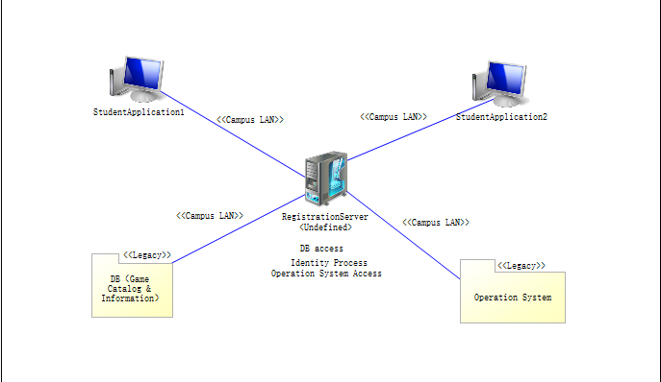

1. 采用C/S架构风格
2. 电脑代表用户，具体分为运动员、管理员、普通学生
3. 服务器连接储存项目、人员信息的数据库和对应身份权限的操作
4. 服务器对PC端请求作出身份识别之后，从Operation System中取出对应权限的操作

逻辑架构：

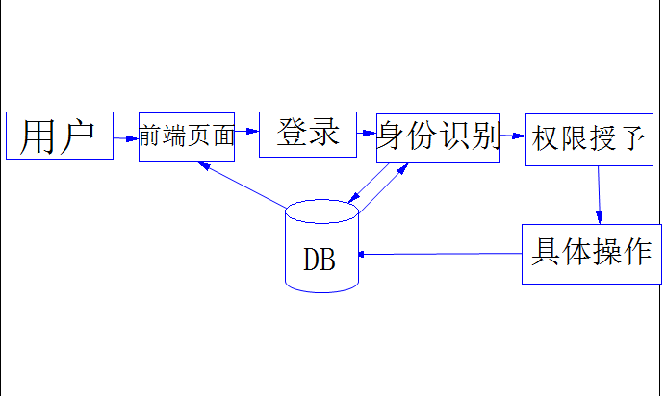

1. 用户通过前端页面输入登录信息，传递给登录操作加密
2. 身份识别操作通过与数据库的连接判断用户身份
3. 紧接着，通过身份识别用户应得的操作权限
4. 再让用户通过具体操作对数据库进行信息更新
5. 数据库将具体更新显示于前端页面让用户浏览